Российская Федерация
Иркутская область
Усольское районное муниципальное образование
А Д М И Н И С Т Р А Ц И Я
Городского поселения
Тельминского муниципального образования

Р А С П О Р Я Ж Е Н И Е

От 26.03.2018 г. |  | № 46-р
 | р. п. Тельма

О разрешении временной торговой деятельности ООО «Бытовой Сервис» на территории рабочего посёлка Тельма (район кладбища) Усольского района Иркутской области

Рассмотрев обращение директора ООО «Бытовой Сервис» Нагих Л.А. от 14.03.2018 года о предоставлении места под нестационарную торговлю на территории Тельминского кладбища, в соответствии с п. 10 части 1 статьи 14 Федерального закона от 06.10.2003 г. № 131-ФЗ «Об общих принципах организации местного самоуправления в Российской Федерации», руководствуясь п. 10 части 1 ст. 6, ст. ст. 23, 46 Устава Тельминского муниципального образования,
1.Разрешить временную торговую деятельность обществу с ограниченной ответственностью «Бытовой Сервис» на территории рабочего посёлка Тельма (район кладбища) Усольского района Иркутской области, с 13 по 17 апреля 2018 года.
2. Утвердить схему размещения нестационарного торгового объекта для осуществления временной торговой деятельности ООО «Бытовой Сервис» (в текстовой форме и графическом изображении) согласно приложению.
3. Настоящее распоряжение подлежит официальному опубликованию в газете «Новости» и размещению на официальном сайте органов местного самоуправления Тельминского муниципального образования в информационно-телекоммуникационной сети «Интернет».
4. Контроль за исполнением настоящего распоряжения оставляю за собой.

Глава городского поселения
Тельминского
муниципального образования М.А. Ерофеев

Приложение
Утверждено распоряжением
администрации городского поселения Тельминского
муниципального образования
от 26.03.2018 г.№ 46-р

Схема
размещения нестационарного торгового объекта для осуществления временной торговой деятельности ООО «Бытовой Сервис»
на территории рабочего поселка Тельма (район кладбища) Усольского района Иркутской области
Адрес  расположения  (место расположения)  нестационарного торгового объекта | Вид нестационарного  торгового объекта (палатка, киоск, автолавка, лоток и другое) | Количество нестационарных  торговых объектов | Специализация  нестационарного торгового объекта (ассортимент реализуемой продукции) | Площадь нестационарного торгового объекта | Площадь  земельного участка, на котором расположен нестационарный торговый объект | Собственник земельного участка,  на котором расположен  нестационарный торговый объект | Срок,  период размещения нестационарного торгового объекта
1 | 2 | 3 | 4 | 5 | 6 | 7 | 8

рп. Тельма, ул. Крупской, 45 | лоток | 1 | Товары религиозного назначения: искусственные цветы | 3,0 | 6,0 | Земли, муниципальная собственность | с 13 по 17 апреля  2018 года

Глава городского поселения
Тельминского муниципального образования М.А. Ерофеев

Схема
размещения нестационарного торгового объекта
для осуществления временной торговой деятельности ООО «Бытовой Сервис»
на территории рабочего поселка Тельма (район кладбища)
Усольского района Иркутской области

Адрес расположения (месторасположение) нестационарного торгового объекта:
Иркутская область, Усольский район, р. п. Тельма, ул. Кирова, 45 (кладбище).
Вид нестационарного торгового объекта: лоток
Специализация нестационарного торгового объекта (ассортимент реализуемой продукции): Реализация товаров религиозного назначения: искусственные цветы.
Площадь нестационарного торгового объекта: 3 кв.м.
Площадь земельного участка, на котором расположен нестационарный торговый объект: 6 кв.м.

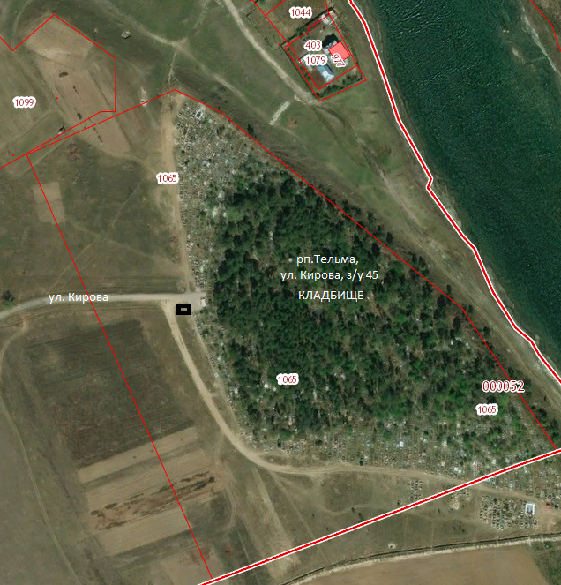
Масштаб 1:2000

- место для размещения нестационарного торгового объекта

Глава городского поселения
Тельминского
муниципального образования М.А. Ерофеев

